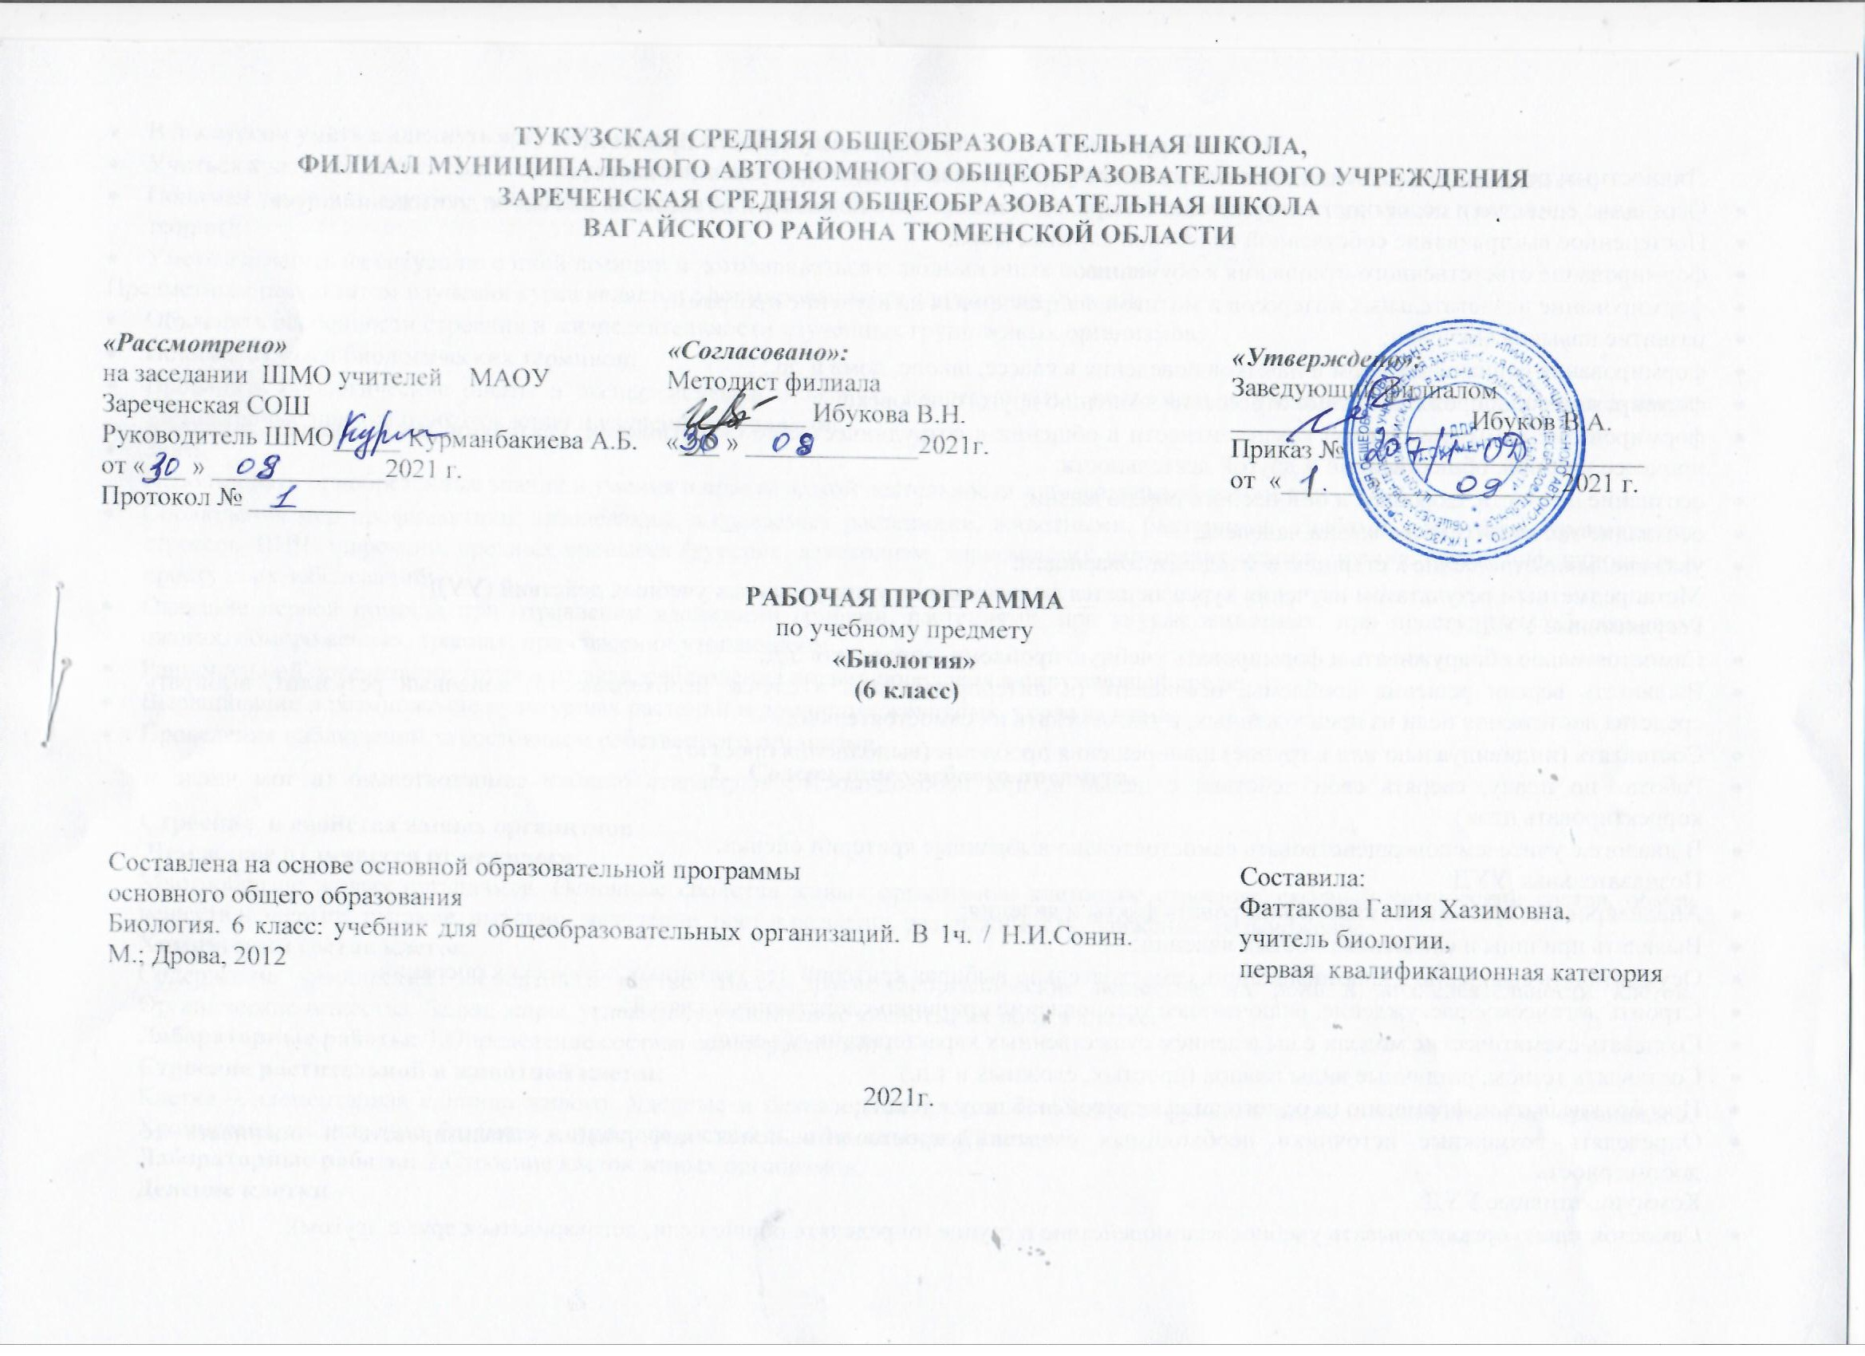

1. Планируемые результаты освоения учебного предмета
Личностным результатом изучения предмета является формирование следующих умений и качеств:
- Осознание единства и целостности окружающего мира, возможности его познания и объяснения на основе достижений науки;
- Постепенное выстраивание собственной целостной картины мира;
- формирование ответственного отношения к обучению;
- формирование познавательных интересов и мотивов, направленных на изучение программ;
- развитие навыков обучения;
- формирование социальных норм и навыков поведения в классе, школе, дома и др.;
- формирование и доброжелательные отношения к мнению другого человека;
- формирование коммуникативной компетентности в общении и сотрудничестве со сверстниками, учителями, посторонними людьми в процессе учебной, общественной и другой деятельности;
- осознание ценности здорового и безопасного образа жизни;
- осознание значения семьи в жизни человека;
- уважительное отношение к старшим и младшим товарищам.
Метапредметным результатом изучения курса является формирование универсальных учебных действий (УУД)
Регулятивные УУД:
- Самостоятельно обнаруживать и формировать учебную проблему, определять УД;
- Выдвигать версии решения проблемы, осознавать (и интерпретировать в случае необходимости) конечный результат, выбирать средства достижения цели из предложенных, а также искать их самостоятельно;
- Составлять (индивидуально или в группе) план решения проблемы (выполнения проекта);
- Работая по плану, сверять свои действия с целью и, при необходимости, исправлять ошибки самостоятельно (в том числе и корректировать план);
- В диалоге с учителем совершенствовать самостоятельно выбранные критерии оценки.
Познавательные УУД:
- Анализировать, сравнивать, классифицировать факты и явления;
- Выявлять причины и следствия простых явлений;
- Осуществлять сравнение и классификацию, самостоятельно выбирая критерий для указанных логических операций;
- Строить логическое рассуждение, включающее установление причинно-следственных связей;
- Создавать схематические модели с выделением существенных характеристик объекта;
- Составлять тезисы, различные виды планов (простых, сложных и т.п.)
- Преобразовывать информацию из одного вида в другой (таблицу в текст);
- Определять возможные источники необходимых сведений, производить поиск информации, анализировать и оценивать ее достоверность.
Коммуникативные УУД:
- Самостоятельно организовывать учебное взаимодействие в группе (определять общие цели, договариваться друг с другом);
- В дискуссии уметь выдвинуть аргументы и контаргументы;
- Учиться критично относиться к своему мнению, с достоинством признавать ошибочность своего мнения и корректировать его;
- Понимая позицию другого, различать в его речи: мнение (точку зрения), доказательство (аргументы), факты (гипотезы, аксиомы, теории);
- Уметь взглянуть на ситуацию с иной позиции и договариваться с людьми иных позиций.
Предметным результатом изучения курса является сформированность следующих умений:
- Объяснять особенности строения и жизнедеятельности изученных групп живых организмов;
- Понимать смысл биологических терминов;
- Проводить биологические опыты и эксперименты и объяснять их результаты; пользоваться увеличительными приборами и иметь элементарные навыки приготовления и изучения препаратов.
- Знать
Использовать приобретенные знания и умения в практической деятельности и повседневной жизни для:
- Соблюдения мер профилактики: заболеваний, вызываемых растениями, животными, бактериями, грибами и вирусами; травматизма, стрессов, ВИЧ- инфекции, вредных привычек (курение, алкоголизм, наркомания); нарушения осанки, зрения, слуха, инфекционных и простудных заболеваний;
- Оказание первой помощи при отравлении ядовитыми грибами, растениями, при укусах животных; при простудных заболеваниях, ожогах, обморожениях, травмах, при спасении утопающего;
- Рациональной организации труда и отдыха, соблюдения правил поведения в окружающей среде;
- Выращивание и размножение культурных растений и домашних животных, ухода за ними;
- Проведения наблюдений за состоянием собственного организма.
- Содержание учебного предмета
Строение и свойства живых организмов.
Чем живое отличается от неживого .
Многообразие живых организмов. Основные свойства живых организмов: клеточное строение, сходный химический состав, обмен веществ и энергии, питание, дыхание, выделение, рост и развитие, раздражимость, движение, размножение.
Химический состав клеток.
Содержание химических элементов в клетке. Вода, другие неорганические вещества, их роль в жизнедеятельности клеток. Органические вещества: белки, жиры, углеводы, нуклеиновые кислоты, их роль в клетке.
Лабораторная работа: 1.Определение состава семян растений.
Строение растительной и животной клеток .
Клетка – элементарная единица живого. Ядерные и безъядерные клетки. Строение и функции ядра, цитоплазмы и ее органоидов. Хромосомы, их значение. Различия в строении растительной и животной клеток.
Лабораторная работа: 2.Строение клеток живых организмов.
Деление клетки.
Деление – важнейшее свойство клеток. Два основных типа деления – митоз и мейоз. Роль хромосом при делении клеток. Одинарный и двойной набор хромосом.
Ткани растений и животных.
Понятие «ткань». Клеточные элементы и межклеточное вещество. Типы тканей растений, их многообразие, значение, особенности строения. Типы тканей животных организмов, их строение и функции.
Лабораторная работа: 3 «Ткани живых организмов»
Органы и системы органов.
Понятие «орган». Органы цветкового растения. Внешнее строение и значение корня. Корневые системы. Видоизменения корней. Строение и значение побега. Почка – зачаточный побег. Стебель как осевой орган побега. Передвижение веществ по стеблю. Лист, строение и функции. Простые и сложные листья. Цветок, его значение и строение (околоцветник, тычинки, пестики). Соцветия. Плоды. Значение и разнообразие. Строение семян однодольных и двудольных растений. Система органов. Основные системы органов животного организма: пищеварительная, кровеносная, дыхательная, выделительная, опорно-двигательная, нервная, эндокринная, размножения.
Лабораторная работа: 4 «Строение органов цветковых растений».
Практическая работа № 1 «Органы и системы органов животных».
Организм как единое целое .
Взаимосвязь клеток, тканей, органов в организмах. Живые организмы и окружающая среда.
Жизнедеятельность организма.
Питание и пищеварение. Сущность понятия «питание». Особенности питания растительного организма. Почвенное питание. Воздушное питание (фотосинтез). Особенности питания животных. Травоядные животные, хищники, трупоеды, симбионты, паразиты. Пищеварение и его значение. Особенности строения пищеварительных систем животных. Пищеварительные ферменты и их значение.
Дыхание
Значение дыхания. Роль кислорода в процессе расщепления органических веществ и освобождении энергии. Дыхание растений. Роль устьиц и чечевичек в процессе дыхания растений. Дыхание животных. Органы дыхания животных организмов.
Передвижение веществ в организме .
Перенос веществ в организме, его значение. Передвижение веществ в растении. Особенности строения органов растений, обеспечивающих процесс переноса веществ. Особенности переноса веществ в организмах животных. Кровеносная система, ее строение и функции. Гемолимфа, кровь, ее составные части (плазма, клетки крови).
Лабораторная работа: 5. «Передвижение воды и минеральных веществ по стеблю растений».
Выделение .
Роль выделения в процессе жизнедеятельности организмов, продукты выделения у растений и животных. Выделение у растений. Выделение у животных. Основные выделительные системы у животных. Обмен веществ и энергии.
Опорные системы
Значение опорных систем в жизни организмов. Опорные системы растений. Опорные системы животных.
Лабораторная работа: 6. «Строение и свойства костей животных».
Движение
Движение как важнейшая особенность животных организмов. Значение двигательной активности. Механизмы, обеспечивающие движение живых организмов.
Регуляция процессов жизнедеятельности
Жизнедеятельность организма и ее связь с окружающей средой. Регуляция процессов жизнедеятельности организмов. Раздражимость. Нервная система, особенности строения. Рефлекс, инстинкт. Эндокринная система. Ее роль в регуляции процессов жизнедеятельности. Железы внутренней секреции. Ростовые вещества растений.
Размножение
Биологическое значение размножения. Виды размножения. Бесполое размножение животных. Бесполое размножение растений. Половое размножение организмов. Особенности полового размножения животных. Органы размножения. Половые клетки. Оплодотворение. Половое размножение растений. Опыление, двойное оплодотворение. Образование плодов и семян.
Рост и развитие
Рост и развитие растений. Индивидуальное развитие. Распространение плодов и семян. Состояние покоя, его значение в жизни растений. Условия прорастания семян. Питание и рост проростков. Особенности развития животных организмов. Развитие зародыша. Постэмбриональное развитие животных. Прямое и непрямое развитие.
Лабораторная работа: 7. «Прорастание семян».
Организм как единое целое
Влияние факторов неживой природы (температура, влажность, свет) на живые организмы. Взаимосвязи живых организмов.
Организм и среда.
Промежуточная аттестация. Повторение и обобщение.

3.Тематическое планирование, в том числе с учетом рабочей программы воспитания с указанием количества часов, отводимых на освоение каждой темы

Количество часов | Дата |  | Тема
 | план | факт
1 | 8.09 |  | Основные свойства живых организмов.(РПВ) Урок на платформе Учи.ру.
1 | 15.09 |  | Химический состав клетки. Лабораторная работа №1 «Определение химического состава семян растений».
1 | 22.09 |  | Клетка - элементарная частица живого.
1 | 29.09 |  | Строение растительной клетки. Строение и функции органоидов клетки. Лабораторная работа №2 «Строение клеток живых организмов»
1 | 6.10 |  | Ткани растений.
1 | 13.10 |  | Ткани животных. Лабораторная работа №3 «Ткани живых организмов»
1 | 20.10 |  | Строение корня.
1 | 27.10 |  | Строение и значение побега.
1 | 10.11 |  | Цветок. Соцветия. Плоды. Строение семян. Лабораторная работа № 4 «Строение органов цветковых растений».
1 | 17.11 |  | Системы органов животного. Практическая работа № 1 «Органы и системы органов животных».
1 | 24.11 |  | Организм как единое целое. Контрольная работа «Строение и свойства живых организмов».
1 | 1.12 |  | Особенности питания растительного организма.
1 | 8.12 |  | Фотосинтез и его значение в жизни растений.
1 | 15.12 |  | Особенности питания животных.
1 | 22.12 |  | Пищеварение и его значение. Пищеварительные ферменты.
1 | 29.12 |  | Дыхание у растений.
1 | 12.01 |  | Дыхание у животных.
1 | 19.01 |  | Передвижение веществ в растении. Лабораторная работа №5 «Передвижение воды и минеральных веществ по стеблю» (домашнее задание)
1 | 26.01 |  | Передвижение веществ в животном организме.
1 | 2.02 |  | Выделение у растений, грибов и животных.
1 | 9.02 |  | Обмен веществ у растений и животных.
1 | 16.02 |  | Опорные системы растений и животных, их значение в жизни организма. Лабораторная работа № 6. «Строение и свойства костей животных».
1 | 2.03 |  | Движение.
1 | 9.03 |  | Роль процессов жизнедеятельности организма. (РПВ) Беседа «Признаки живых организмов».
1 | 16.03 |  | Эндокринная система и ее роль в регуляции жизнедеятельности позвоночных животных..
1 | 23.03 |  | Роль процессов жизнедеятельности у растений.
1 | 6.04 |  | Размножение, его виды. Бёсполое размножение.
1 | 13.04 |  | Половое размножение животных.
1 | 20.04 |  | Половое размножение растений.
1 | 27.04 |  | Рост и развитие растений. Лабораторная работа № 7. «Прорастание семян» (домашняя работа).
1 | 4.05 |  | Рост и развитие животных.
1 | 11.05 |  | Среда обитания организмов. Факторы среды.
1 | 18.05 |  | Природные сообщества. (РПВ) Беседа «Обитатели сообществ».
1 | 25.05 |  | Что мы узнали о строении и жизнедеятельности живых организмов. Контрольная работа «Жизнедеятельность организма».

